Những bài học kinh nghiệm Kỳ 69
- Dây buộc tàu xông ra quá nhanh là gãy tay
Một tàu chở dầu đang cập cầu tại một bến cảng. Tại trạm làm dây sau lái, một thuyền viên nhận thấy dây buộc tàu bị chùng không được chạy ra qua con lăn dẫn dây (fairlead) nên anh đã cố thúc cho dây ra nhanh hơn để chuyển sang tàu lai buộc dây.
Trong lúc đang xử lý phần dây chùng trên boong, dây bắt đầu xông ra rồi sau đó tăng tốc lao ra ngoài qua fairlead.
Sĩ quan phụ trách (OIC) tại trạm làm dây sau lái không nhận thấy mối nguy hiểm đang hình thành từ sợi dây buộc di chuyển với tốc độ cao do sự chú ý của anh này đang tập trung vào tàu lai hỗ trợ. Sợi dây đã cuốn vào cánh tay của thuyền viên khi trượt ra ngoài làm gãy cẳng tay trái của anh ta.
Sơ cứu đã được thực hiện và thuyền viên được đưa đi khám tại cơ sở y tế trên bờ, tại đó bác sĩ khuyến nghị thuyền viên phải hồi hương để điều trị.
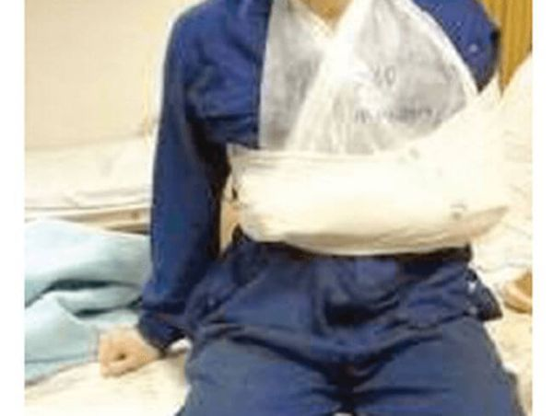
Bài học kinh nghiệm
- Thuyền viên cần được nhắc nhở không thực hiện bất kỳ hành động nào khi thao tác với dây buộc tàu nếu chưa thông báo cho sĩ quan phụ trách (OIC) và chưa được chấp thuận.
- Các sĩ quan phụ trách công tác làm dây cần giám sát chặt chẽ thuyền viên để bảo đảm họ không trở nên chủ quan hoặc vô tình thực hiện hành động nguy hiểm, gây nguy hiểm cho bản thân và người khác.
- Một dây buộc tàu nặng di chuyển với tốc độ cao là một mối nguy hiểm rõ ràng. Nếu dây buộc quá nặng tới mức khó kiểm soát, hãy quấn một hoặc hai vòng quanh tang tời rồi từ từ nhả dây ra, sử dụng thêm một thuyền viên để hỗ trợ nới các vòng dây quanh tang.
- Thủy thủ trưởng rơi xuống biển sau khi dây cáp gắn với thiết bị chống rơi bị đứt
Một tàu container đang hành trình vào cảng và lại gần khu vực đón hoa tiêu. Để chuẩn bị đón hoa tiêu, một số thuyền viên boong đang chuẩn bị thang hoa tiêu kết hợp với cầu thang mạn Gió tương đối nhẹ khoảng 10 knot với sóng lừng cao khoảng một mét. Thủy thủ trưởng yêu cầu thực tập thủy thủ đi lấy áo phao. Khi thực tập sinh này quay lại, anh thấy thủy thủ trưởng đã tháo dây chằng và hạ cầu thnang mạn xuống thấp hơn mứccủa sàn boong chính. Thủy thủ trưởng đã đi xuống quá nửa cầu thang và đang ngồi xổm xuống để cố nâng lan can phía ngoài từ vị trí xếp gọn lên.
Thực tập thủy thủ sau đó nhìn thấy thủy thủ trưởng bị mất thăng bằng và rơi xuống biển. Mặc dù thủy thủ trưởng có đeo đai an toàn và thiết bị chống rơi (fall arrestor), nhưng khi trọng lượng cơ thể của anh này tác động lên dây của thiết bị chống rơi thì sợi cáp thép mà thiết bị này gắn vào đã bị đứt. Thực tập thủy thủ lập tức gọi bộ đàm VHF báo buồng lái về sự cố. Một thuyền viên khác ném phao cứu sinh xuống biển; thủy thủ trưởng được nhìn thấy đang cố bơi khoảng 10–15 mét về phía phao cứu sinh.
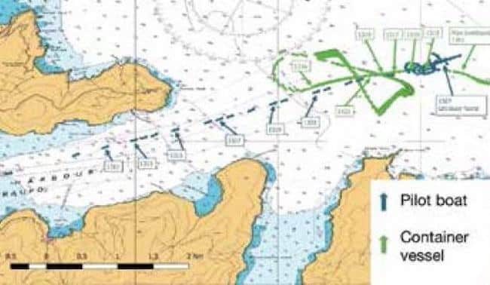
Thuyền trưởng cho dừng máy và hỏi tàu hoa tiêu xem có nên quay tàu lại hay tiếp tục chờ hoa tiêu. Ông được yêu cầu tiếp tục chờ hoa tiêu, nhưng thay vì đưa hoa tiêu sang tàu, tàu hoa tiêu lại tiếp tục tìm kiếm nạn nhân. Phải tới 20 phút sau – tức khoảng 25 phút kể từ khi xảy ra tình huống người rơi xuống biển (MOB) – thuyền trưởng mới được yêu cầu quay tàu trở lại vị trí MOB.
Cuộc điều tra chính thức kết luận, trong số các nguyên nhân có những điểm sau:
- Sợi cáp thép đường kính 8 mm dùng để gắn thiết bị chống rơi được bọc lớp nhựa bên ngoài và đã được sơn phủ. Cường lực đứt tối thiểu ban đầu của cáp ước tính khoảng 3.500 kg, nhưng tại vị trí bị đứt, khả năng chịu lực đã suy giảm nghiêm trọng do bị ăn mòn sau khi lớp nhựa bọc bị hư hỏng.
- Sợi cáp này không được đưa vào hệ thống bảo trì định kỳ hoặc sổ đăng ký cáp thép. Vì vậy không có hồ sơ nào cho thấy nó từng được kiểm tra, bảo dưỡng hoặc thử tải.
- Thiết kế của sợi cáp và phương pháp gắn nó vào tàu không phù hợp cho mục đích neo móc dây an toàn cá nhân.
- Việc ứng phó khẩn cấp trên tàu đối với tình huống người rơi xuống biển không tuân theo cách làm tốt của ngành, vốn yêu cầu tàu phải quay lại vị trí MOB nhanh nhất có thể.
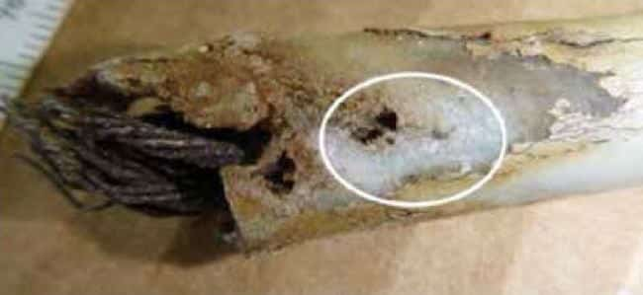
Bài học kinh nghiệm
- Khi làm việc ngoài mạn tàu, luôn phải mặc áo phao cứu sinh.
- Cáp thép bọc nhựa tuy có vẻ là một giải pháp tốt nhưng không thể kiểm tra sự ăn mòn ở bên trong được. Chỉ cần một điểm hư hỏng nhỏ trên lớp nhựa cũng đủ để nước biển xâm nhập vào bên trong cáp và gây ăn mòn mà không thể phát hiện được bằng mắt thường.
- Khi xảy ra tình huống người rơi xuống biển trên tàu, mọi yếu tố khác đều là thứ yếu. Quy trình MOB phải được triển khai nhanh nhất có thể.
- Giàn giáo đổ sập; hai thuyền viên bị thương nặng
Một giàn giáo đã được lắp dựng lên trên nắp hầm hàng số 4 của một tàu hàng bách hóa để hai thuyền viên sơn cần cẩu khi tàu đang hành trình trên biển. Biển sóng nhẹ và hầu như không có sóng lừng.
Giấy phép làm việc (permit to work) đã được cấp và bản đánh giá rủi ro chung đã được xem xét. Cả hai thuyền viên đều mang đầy đủ trang bị bảo hộ cá nhân (PPE) và dây đai an toàn.
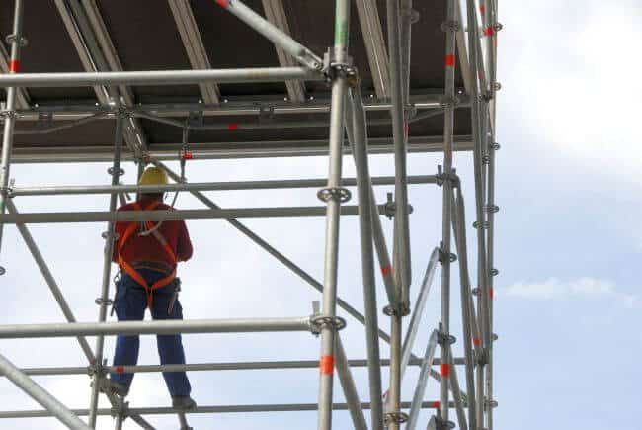
Sau khi hoàn thành việc sơn các phần có thể tiếp cận được của cần cẩu, hai thuyền viên đã nới dây chằng cố định phía trên, tháo dây an toàn và bắt đầu trèo xuống giàn giáo từ hai phía đối diện nhau. Trong lúc họ đang leo xuống, con tàu bất ngờ bị lắc ngang và giàn giáo bị nghiêng rồi đổ sập xuống nắp hầm hàng, kéo theo cả hai người.
Hai nạn nhân bị thương nặng và tàu buộc phải khẩn cấp đổi hướng để tổ chức sơ tán y tế. Một người phải phẫu thuật và cả hai sau đó được hồi hương dưới sự hộ tống y tế để tiếp tục điều trị tại quê nhà.
Cuộc điều tra của công ty cho thấy tai nạn xảy ra do nhiều cách làm và điều kiện làm việc không đạt chuẩn trên tàu, bao gồm:
- Lập kế hoạch và chuẩn bị công việc không đầy đủ. Không phải tất cả các rủi ro liên quan đến công việc được giao đều được xem xét đến, nhất là khả năng điều kiện biển thay đổi nhanh chóng, khiến công việc trên giàn giáo trở nên nguy hiểm.
- Không bảo đảm giàn giáo được cố định đúng cách trong khi hai thuyền viên đang trèo xuống. Dây cố định phía trên đã bị nới lỏng, làm giàn giáo mất ổn định trong khi vẫn còn người ở trên đó.
- Dây đai an toàn không được sử dụng khi hai thuyền viên trèo xuống giàn giáo.
- Hai nạn nhân cùng trèo xuống một lúc. Điều này có thể khiến giàn giáo càng mất ổn định hơn nếu việc di chuyển không được thực hiện đồng bộ.
Bài học kinh nghiệm
- Biện pháp chống ngã phải được sử dụng khi có nguy cơ ngã từ độ cao từ hai mét trở lên. Luôn phải sử dụng dây đai an toàn được phê duyệt, bao gồm thiết bị chống rơi, bộ cuộn quán tính (inertia reel) hoặc dây cứu sinh, kể cả trong lúc trèo lên hoặc trèo xuống, và phải móc vào một điểm cố định chắc chắn trên kết cấu của tàu.
- Việc dựng giàn giáo khi tàu đang hành trình trên biển có thể nguy hiểm vì điều kiện thời tiết và trạng thái biển có thể thay đổi rất nhanh.
- Khi sử dụng giàn giáo, phải cố định đầy đủ từ mọi phía, đặc biệt là phần ở phía trên.
- Các bản đánh giá rủi ro chung thường không đủ cho nhiều tình huống; việc đánh giá rủi ro luôn phải được xây dựng cụ thể cho từng công việc.

Bình khí nitơ phát nổ khiến một thuyền viên thiệt mạng
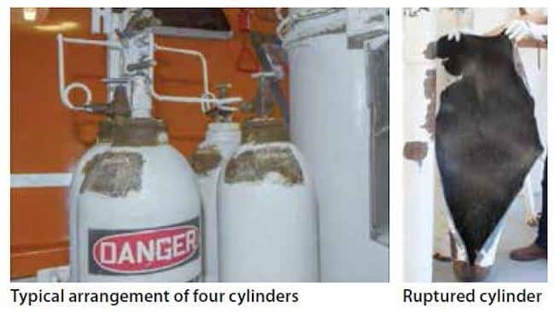Công việc bảo dưỡng xuồng cứu sinh trên một tàu khách đang được tiến hành khi tàu nằm tại cảng. Một trong bốn bình khí nitơ của “hệ thống tích năng” dùng cho việc hạ xuồng cứu sinh khẩn cấp (tức là trong trường hợp tàu bị mất điện hoàn toàn) đã bị giảm áp suất; đồng hồ chỉ còn 165 bar trong khi áp suất yêu cầu phải nằm trong khoảng từ 180 đến 210 bar. Các bình khí này được lưu trữ tại một khu vực có mái che ngoài trời và thường xuyên tiếp xúc với môi trường biển khắc nghiệt.
Các đầu nối đã được kiểm tra nhưng không phát hiện rò rỉ. Người ta quyết định thay cụm phân phối khí nén (manifold) để khắc phục tình trạng này. Hệ thống được đưa về áp suất môi trường theo đúng quy trình. Sau đó manifold được thay mới và thuyền viên bắt đầu nạp áp lại cho hệ thống, cũng theo đúng quy trình. Tuy nhiên, không có bất kỳ cảnh báo nào trước đó, một bình khí bất ngờ bị nổ làm các mảnh kim loại và mảnh vỡ bắn tung tóe. Vụ nổ đã gây thương tích chí mạng cho một thuyền viên đứng ở gần đó.
Cho đến nay, cuộc điều tra chính thức phát hiện rằng:
- Bình khí bị nổ đã bị ăn mòn nghiêm trọng ở bề mặt bên ngoài, khiến độ dày của thành bình tại vị trí nổ giảm tới 75%.
- Nhiều bình khí khác trên tàu cũng được phát hiện có mức độ ăn mòn bên ngoài tương tự.
- Chế độ kiểm tra hiện tại đối với các bình khí loại này có thể chưa đủ để phát hiện các bình không còn an toàn.
Bài học kinh nghiệm
- Mặc dù các bình khí được kiểm tra hằng năm, lớp gỉ sét bề mặt dường như chưa làm dấy lên nghi ngờ về tính toàn vẹn kết cấu của các bình. Việc đo độ dày thành bình có thể là một bước cần thiết để kiểm soát rủi ro.
- Điều động quay trở gặp sự cố
Con tàu đang buộc cầu mạn trái. Tàu rời cầu vào ban đêm dưới sự dẫn tàu của hoa tiêu và có sự hỗ trợ của 3 tàu lai, trong đó 2 tàu đã buộc dây hỗ trợ và một tàu ở chế độ chờ. Sau khi rời cầu an toàn, tàu bắt đầu quay phải để đi vào luồng.
Vài phút sau, tốc độ quay trở của tàu bị chậm lại và tổ buồng lái nhận ra rằng tàu đã bị dạt xuống phía nam nhiều hơn dự kiến, lại rất gần khu vực nước nông. Cùng lúc đó, máy đo sâu hiển thị gần như bằng không.
Với sự hỗ trợ của các tàu lai, con tàu được đưa trở lại phía bắc và tiếp tục hành trình trong luồng mà không xảy ra thêm sự cố nào. Tất cả các két được đo kiểm tra trong và sau khi đi qua luồng, đồng thời các thử nghiệm hoạt động của máy chính và bánh lái cũng được thực hiện. Không phát hiện nước tràn vào hay bất thường nào, vì vậy với sự đồng ý của Đăng kiểm, tàu tiếp tục hành trình đến cảng tiếp theo để tiến hành kiểm tra phần dưới nước.
Cuộc điều tra của công ty phát hiện, trong số các nguyên nhân có những điểm sau:
- Việc trao đổi thông tin giữa Thuyền trưởng và Hoa tiêu không bao gồm thỏa thuận cụ thể về thao tác điều động/quay trở của tàu sau khi rời cầu.
- Vị trí của tàu trong quá trình quay trở đã không được tổ buồng lái giám sát đầy đủ.
- Các chỉ thị của hoa tiêu đối với thuyền trưởng các tàu lai trong quá trình điều động được thực hiện bằng ngôn ngữ địa phương mà các thành viên còn lại của tổ buồng lái không hiểu được.
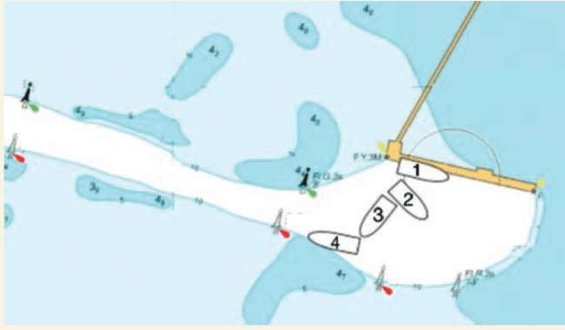
Bài học kinh nghiệm
- Sự thống nhất nhận thức về kế hoạch điều động giữa hoa tiêu và đội ngũ buồng lái là một biện pháp phòng vệ hiệu quả chống lại các hậu quả ngoài ý muốn.
- Bóng tối làm thay đổi mọi thứ. Việc giám sát chặt chẽ vị trí tàu khi điều động trong cảng và hành hải ở vùng nước hạn chế luôn rất quan trọng, nhưng càng quan trọng hơn nhiều vào ban đêm.
- Nếu các lệnh điều động tàu lai được thực hiện bằng ngôn ngữ mà tổ buồng lái không hiểu, hãy yêu cầu hoa tiêu thường xuyên thông báo lại cho tổ buồng lái biết.

Nghi ngờ lạm dụng rượu dẫn đến tình huống suýt va chạm
Một tàu lai đang lai dắt một giàn khai thác dầu bằng dây kéo dài khoảng 1.000 mét trong điều kiện tầm nhìn và thời tiết biển tốt. Một tình huống tiếp cận nguy hiểm đang hình thành với một tàu hàng ở phía mạn phải. Do đang kéo giàn nên tàu kéo không thể điều động tránh va.
Sĩ quan trực ca (OOW) của tàu lai đã liên lạc với tàu hàng và yêu cầu tàu hàng đổi hướng sang trái để đi vòng phía sau lái của giàn khoan. OOW của tàu hàng, đồng thời là Thuyền trưởng, xác nhận đồng ý và bắt đầu đổi hướng sang trái, nhưng rất chậm.
Vài phút sau, OOW của tàu lai lại liên lạc với Thuyền trưởng tàu hàng và nhấn mạnh rằng họ cần đổi hướng sang trái nhanh hơn vì CPA giữa giàn khoan và tàu hàng bằng 0.
Sau thêm một số trao đổi, Thuyền trưởng tàu hàng mới nhận ra rằng tàu của mình sắp đi vào khoảng giữa của tàu lai và giàn khoan đang được kéo, nên ông đã bẻ lái gấp sang trái và đi qua phía sau lái giàn khoan với khoảng cách khoảng 260 mét.
Một cuộc điều tra do công ty quản lý tàu hàng tiến hành sau khi công ty tàu kéo báo cáo về vụ việc suýt va chạm này.
Từ dữ liệu trên thiết bị ghi dữ liệu hành trình (VDR), người ta phát hiện rằng Thuyền trưởng tàu hàng dẫn tàu hoàn toàn bằng quan sát trực quan và không hề có bất kỳ thông tin CPA nào, vì cả hai radar đều được đặt ở chế độ standby trong suốt tình huống nguy hiểm.
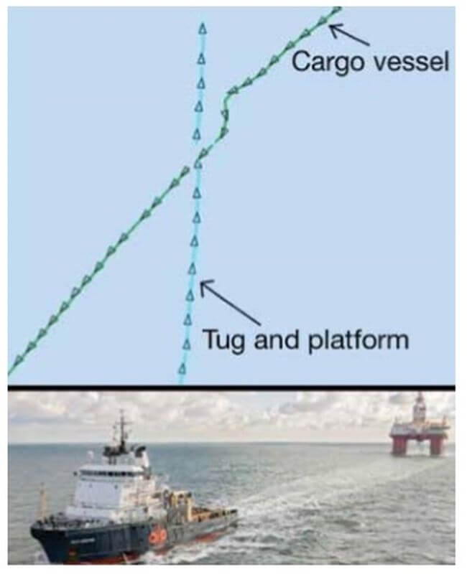
Theo ghi âm VDR, ban đầu Thuyền trưởng đã điều khiển tàu hàng hướng về phía sau lái của tàu lai, có lẽ không nhận thức được rằng giữa tàu lai và giàn khoan có dây kéo nối liền.
Sau đó, người ta phát hiện ba sĩ quan cấp cao của tàu gồm Thuyền trưởng, Đại phó và Máy trưởng đều có vấn đề nghiêm trọng về sử dụng rượu bia. Các thuyền viên cấp dưới đều biết sự việc nhưng sợ báo cáo với ban quản lý công ty.
Dựa trên diễn biến sự việc, rất có khả năng Thuyền trưởng – khi đang làm nhiệm vụ OOW – đã bị ảnh hưởng bởi rượu tại thời điểm xảy ra vụ việc.
Bài học kinh nghiệm
- Bất kể cấp bậc của bạn là gì, luôn tìm cách thông báo cho ban quản lý về tình trạng lạm dụng rượu bia trên tàu – tính mạng của bạn có thể phụ thuộc vào điều đó.
- Hệ thống quản lý an toàn (SMS) của công ty cần có quy trình cho phép báo cáo mọi thiếu sót tới ban quản lý công ty, bao gồm cả tình trạng sử dụng ma túy và rượu bia của thuyền viên và Thuyền trưởng.

- Chỉ một bước lùi nhỏ của thuyền viên cũng dẫn đến chấn thương
Hai thuyền viên thuộc bộ phận máy đang làm việc trên boong với nhiệm vụ chuẩn bị manifold để tiếp nhận nhiên liệu. Trong khi họ đang trải bạt ở dưới họng nhận nhiên liệu, một người đã bước lùi về phía sau và trượt khỏi tấm grating của họng nhận nhiên liệu, nơi không có lan can bảo vệ.
Người này ngã ngửa về phía boong thấp hơn khoảng một mét và theo phản xạ đã cố bám vào tấm grating để giữ thăng bằng. Khi làm vậy, ngón áp út bàn tay trái của anh bị kẹt giữa các khe grating như thể hiện trong các hình mô phỏng bên dưới. Khi toàn bộ trọng lượng cơ thể dồn lên bàn tay bị mắc kẹt, anh đã bị rách ngón tay.
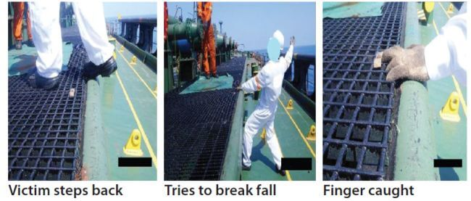
Nạn nhân ngay lập tức được sơ cứu. Mặc dù vết thương tương đối nhẹ, tai nạn này hoàn toàn có thể nghiêm trọng hơn nhiều, thậm chí có thể phải hồi hương nếu ngón tay bị gãy.
Bài học kinh nghiệm
- Những công việc thường ngày vốn luôn được thực hiện theo một cách quen thuộc vẫn có thể tồn tại các rủi ro mà thuyền viên không nhận ra. Bạn sẽ làm gì để ngăn tai nạn này xảy ra?
- Việc duy trì nhận thức tình huống trong khi thực hiện bất kỳ công việc nào là cực kỳ quan trọng.
- Thực hiện đánh giá rủi ro tại hiện trường (và liên tục cập nhật trong quá trình làm việc) nhằm nhận diện mọi mối nguy tiềm ẩn tại nơi làm việc là một hành vi an toàn then chốt.
- IMO hiện định nghĩa “an toàn” là “không tồn tại các mức rủi ro không thể chấp nhận được”. Con tàu của bạn có thực sự an toàn không?

- Thuyền viên bị chấn thương tay trong khi làm dây
Một tàu đang chuẩn bị rời cảng. Thuyền trưởng và hoa tiêu quyết định sử dụng các dây đã được cô sẵn trên tời từ quá trình tháo dây để buộc dây tàu lai. Đội làm dây sau lái không phản đối quyết định này.
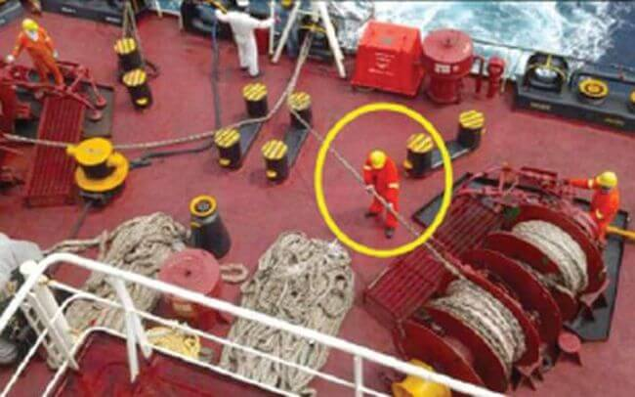
Sau khi thả khoảng 45 mét dây xuống tàu lai, một trong hai dây đưa xuống tàu lai bị mắc kẹt trong phần dây đang cuộn trên tang tời và không thể chạy ra một cách tự do. Ngoài ra, hướng dẫn dây từ tời đến bích buộc không thẳng hàng khiến việc xông dây xuống gặp khó khăn.
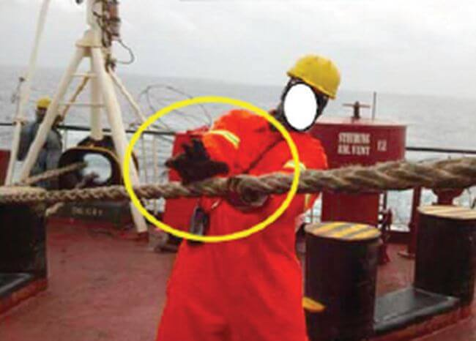
Một thuyền viên được giao nhiệm vụ gỡ đoạn dây bị kẹt khỏi tang tời. Trong khi anh đang thực hiện công việc này thì tàu lai đã kéo căng các dây để kiểm tra xem hai dây có cùng chiều dài hay không. Lực kéo này làm dây giật mạnh đột ngột và va vào bàn tay phải của thuyền viên. Anh bị gãy xương và sau đó phải rời tàu để tiếp tục điều trị trên bờ.
Bài học kinh nghiệm
- Không nên chuyển trực tiếp dây buộc từ tang tời xuống tàu kéo vì các lớp dây phía dưới có thể bị kẹt. Dây nên được rải ra (flake) ở trên boong trước khi chuyển cho tàu lai.
- Chiều dài dây mà tàu lai cần sử dụng nên được thống nhất trong quá trình trao đổi giữa Thuyền trưởng và hoa tiêu, đồng thời dây cần được rải sẵn một cách thích hợp từ trước.
- Một vòng dây đã được rải nên được quấn quanh cọc bích để thuyền viên có thể kiểm soát tốc độ thả dây một cách an toàn.
- Thuyền viên trên tàu cần biết từ chối các yêu cầu không hợp lý từ tàu lai hoặc thậm chí từ tổ buồng lái nếu họ nhận thấy có nguy cơ mất an toàn.
--------------------------------------

